DSL:

Domain specific language特定领域语言

例如为了数学的maple, wolfram

文件编辑的latex

通常程序的c++ java

特定平台的unix shell scripts等等等等

分为四步

Lexical analysis

Syntax analysis //hard

Semantic analysis

Code generation //hard

用java

学习用git version control

复习

regular language

Finite state automata

Regular expression

Conversion between the two

Context free grammars

Derivation process

Push-down automata

RegEx: egular expressions

NFA: non deterministic finite automata

DFA: deterministic finite automata

上面三个都是regular language，regular language是一种特殊的math language

下面两个又是state machine

Regex

a\*b: 0或多个a加一个b， aab是part of language ,b也是part of language，ba就不是

(442)|(6421): 442 ok, 4422 not ok, ()代表Combine，|代表或

结合（a|b）\*,代表任意ab集合，例如a,b,ab,ba,空集∅

Aaaaaaaaaaaaaaaaaaabbbbbbbbbbbbbbbbbbb,n个a,n个b

无法用regular language表示出来

任意能用regEx表示出来的

都能用NFA表示出来

a\*b

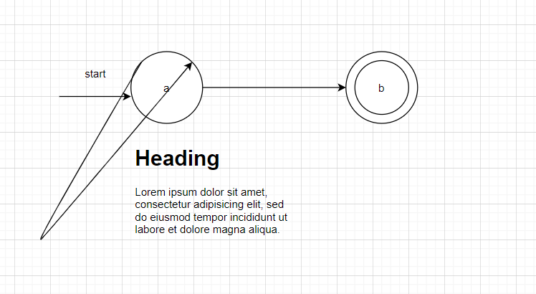

NFA能推出DFA

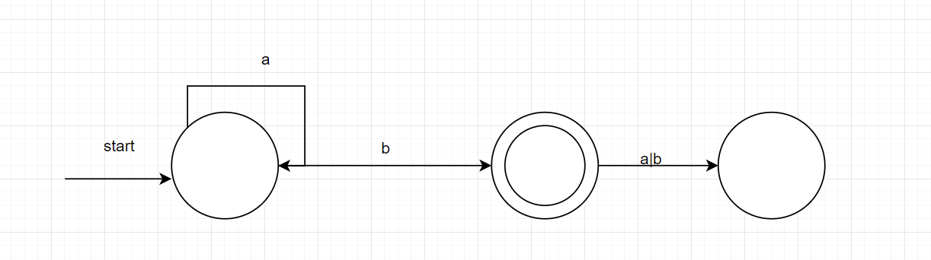

看网课总结